Utjecaj nastajanja Schiffovih baza reakcijom aldehida iz mirisa i monoetanolamina iz baze deterdženta na promjenu boje gotovog proizvoda u formulaciji "heavy-duty" tekućeg deterdženta

Sažetak
Prilikom formulacije HDLD ("heavy-duty" liquid detergents) proizvoda jedan od najvećih problema predstavlja stabilizacija boje proizvoda. [1] HDLD proizvodi na tržištu većinom su pakirani u HDPE ambalažu, čime se dobro prikriva gotovo uvijek prisutna promjena boje.
Saponia 2023. godine na tržište stavlja prvi stabilan plavi HDLD proizvod poželjnih performansi pranja, pakiran u bezbojnu PET ambalažu. Manjim promjenama u formulaciji izmijenjena je i stabilizirana prethodna HDLD formulacija koja je imala značajnu promjenu boje iz bistre plave u smaragdno-zelenu boju.
Prilikom rješavanja zadanog problema, Institut Saponije vodio se istraživanjem Misslera i suradnika o promjeni boje HDLD proizvoda. U navedenom radu kao uzročnici promjene identificirani su žuto obojeni konjugirani iminski spojevi. U masi promatranog HDLD-a nastaju reakcijom metalno katalizirane oksidativne degradacije trietanolamina (TEA) s naknadno acetaldehidom posredovanim formiranjem konjugiranih iminskih spojeva.
Na temelju tih spoznaja pretpostavljeno je da bi problem promjene boje na proizvodu Faks Gel White & Color mogao biti slične prirode, odnosno nastajanje Schiffove baze u proizvodu.
Saponia, međutim, pretpostavlja mehanizam reakcije koji se razlikuje od literaturnog izvora. Smatra se da je uzrok stvaranja žuto obojenog spoja nastanak Schiffove baze kao posljedice reakcije monoetanolamina (MEA) iz baze proizvoda i butilfenil metilpropionala (Liliala), aldehida iz mirisne kompozicije.
Ovaj seminar uspoređuje dva pristupa problemu: industrijski i akademski pristup. Industrijski pristup uključuje optimizaciju formulacije za dobivanje željenih karakteristika proizvoda, dok je akademski pristup usmjeren na otkrivanje uzročnika promjene. Oba pristupa rezultiraju željenim rješenjima: industrijski pristup, stabilizacijom proizvoda, a akademski pristup, identifikacijom odgovornog kemijskog spoja.

1. UVOD
1.1. Zašto je stabilnost boje važna u komercijalno dostupnim proizvodima?
Poveznica funkcije proizvoda i odabrane boje pomno je istraživano područje marketinškog interesa. U komercijalnom segmentu HDLD-a dominiraju proizvodi u hladnijem dijelu spektra, pri čemu su proizvodi plave boje najprodavaniji u čitavom segmentu čišćenja.
Iako stvaranje Schiffovih baza i konjugiranih iminskih spojeva dokazano ne utječe na učinkovitost proizvoda, potrošači vidljivu promjenu boje na policama poistovjećuju s nestabilnošću čitave formulacije. Većina proizvođača isključivo iz toga razloga svoje proizvode stavlja u HDPE ambalažu kako bi prikrili promjenu boje i time isključili prvotnu potencijalno negativnu reakciju kupca.

1.2. Promjena boje tijekom testa stabilnosti i skladištenja proizvoda
Svaka proizvodna kompanija deterdženata provodi ubrzani test stabilnosti proizvoda. Saponia provodi test stabilnosti u trajanju od 3 mjeseca, tijekom kojih se obavljaju dva pregleda proizvoda. Prvi pregled nakon 6 tjedana, a drugi pri završetku testa, nakon 3 mjeseca. Missler i suradnici u radu ne pružaju detaljan opis načina testiranja stabilnosti proizvoda.
Test stabilnosti proizvoda provodi se na 3 određene temperature; sobni uvjeti na UV svjetlosti, 37°C u mraku i 45°C u mraku. Rezultati testa pri povišenoj temperaturi testiranja od 37°C repliciraju uvjete vijeka trajanja proizvoda pri standardnim uvjetima. Temperatura od 45°C najčešće se ne uzima u obzir prilikom donošenja konačne odluke o stabilnosti proizvoda, ali daje dobar uvid o potencijalnim daljnjim promjenama u proizvodu.
Prilikom testa stabilnosti Faks Gel White & Color-a primijećena je značajna promjena boje iz srednje plave nijanse u smaragdno-zelenu boju već nakon 6 tjedana testiranja. Unatoč upozorenjima upućenima Marketinškom odjelu o problemima stabilnosti boje proizvoda, proizvod je lansiran na tržište zbog poželjnih karakteristika pranja. Nakon određenog vremena, primjećuje se stagnacija prodaje i značajne razlike u boji proizvoda. Navedena opservacija rezultirala je potrebom rješavanja problema promjene boje.
Prilikom rješavanja problema, Saponia se prvenstveno orijentira na rad Misslera, Vredevelda, Westratea, Silve i Brouwera o istraživanju nestabilnosti boje u HDLD proizvodima uz prilagodbu ideja iz rada vlastitim hipotezama.

1.3. Hipoteza uzroka problema nestabilnosti boje u Faks Gel White & Color-u
Hipoteza o uzroku promjene boje proizvoda prema RKM-u (Razvoja i kontrole mirisa Instituta Saponije) je stvaranje Schiffove baze između aldehida u mirisnoj kompoziciji (potencijalno butilfenil metilpropional) i MEA (monoetanolamina) u baznoj formulaciji.
Usporedbom s radom Missler-a i suradnika uočen je sličan problem: nastajanje konjugiranih iminskih spojeva (polietilen imina) reakcijom metalno-katalizirane oksidativne degradacije TEA (trietanolamina) te naknadno aldehidno posredovanom formacijom konjugiranih iminskih spojeva kao primarnim uzročnicima promjene boje iz plave u zelenu.
Detaljan mehanizam promjene boje na Faks Gel White & Color-u nije u potpunosti razrađen, ali su napravljeni inicijalni testovi potvrde postavljene hipoteze.

2. Schiffove baze i konjugirani iminski spojevi
2.1. Schiffove baze
Schiffove baze široka su skupina spojeva koje karakterizira prisutnost dvostruke veze koja povezuje atome ugljika i dušika. Prema IUPAC-u, svrstavaju se u imine, funkcionalne analoge karbonilnih spojeva, kojima je atom kisika zamijenjen atomom dušika. (Slika 1.) U stvaranju Schiffovih baza mogu sudjelovati brojni alkilni ili arilni supstituenti, a ime su dobile prema njemačkom kemičaru, Hugi Schiffu. [3]
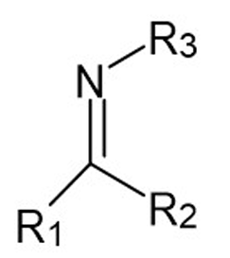
Slika 1. Specifični strukturni fragment karakterističan za Schiffove baze, gdje su R1, R2 i R3 alkilne, ili češće- arilne skupine. R1 i/ili R2 mogu biti i vodikov atom. [3]
Schiffove baze nastaju kondenzacijskom reakcijom između aldehida ili ketona s primarnim aminima. Mehanizam sinteze Schiffove baze odvija se u dva koraka. Prvi korak tvori kiselo-katalizirana nukleofilna adicija amina na karbonilnu skupinu, dok je drugi korak kiselo-katalizirana dehidracija nastalog međuprodukta, karbinolamina. (Slika 2.) [4]
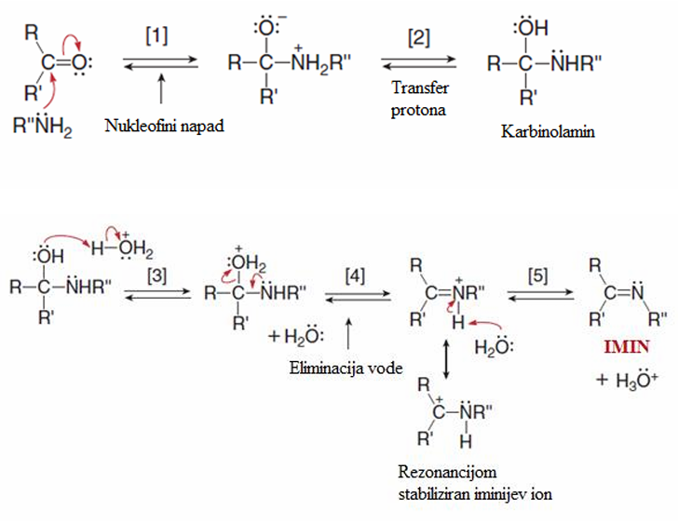
Slika 2. Mehanizam nastajanja Schiffove baze. [4]
Schiffove baze mogu sudjelovati u reakcijama kao polidentatni ligandi zbog prisutnosti više donorskih atoma (najčešće dušika i kisika) te tvoriti metalne komplekse s prijelaznim metalima.

2.2. Konjugirani iminski spojevi i PEI/PEI-slični spojevi
Konjugirani iminski spojevi predstavljaju podskupinu Schiffovih baza u kojima je iminska skupina uključena u prošireni π-konjugirani sustav, što značajno utječe na njihova optička svojstva. Prisutnost π-konjugiranog sustava omogućuje apsorpciju elektromagnetskog zračenja u vidljivom dijelu spektra.[3,4]
PEI ili polietilenimini sintetički su polimeri koji se sastoje od ponavljajućih etileniminskih jedinica (-CH2CH2NH-). U kontekstu deterdženata, pod pojmom PEI spojeva često se podrazumijevaju iminski oligomeri ili slični PEI-sustavi koji mogu biti konjugirani, a nastaju reakcijom aldehida i amina. Zbog visokih udjela aminskih skupina, pripadaju među najviše kationski nabijene polimere.
Ovisno o metodi, sintezom PEI i PEI-slični spojevi mogu nastati u razgranatoj ili linearnoj formi. Razgranati PEI i PEI-slični spojevi sastoje se od primarnih, sekundarnih ili tercijarnih amina. Zbog svoje razgranate prirode, visoko su nabijeni i vrlo reaktivni. Linearni PEI i PEI-slični spojevi većinski sadrže sekundarne amine i imaju uređeniju, lančanu strukturu.
Specifična struktura i visoka gustoća pozitivnog naboja PEI i PEI-sličnih spojeva omogućuje im reakcije s negativno nabijenim spojevima, poput nukleinskih kiselina, proteina ili metalnih iona.

3. HDLD deterdženti kao kemijsko okruženje
Svaka formulacija HDLD proizvoda pomalo se razlikuje jedna od druge. Formulacija Faks Gel-a i HDLD deterdženta iz rada Missler-a i suradnika, iako različite, međusobno su dovoljno bliske kako bi bile usporedive. Usporedbe formulacija prikazane su u Tablici 1.
Tablica 1. Usporedba dostupnih informacija o sastojcima HDLD-a iz odabranih radova.
Faks Gel White & Color | HDLD Missler et al.
neionski surfaktant | neionski surfaktant
sapuni | sapuni
kalijev kokoat | kokoamid dietanolamin
PG | PG
glicerin | SD alkoholna otapala
enzimi | enzimi
MEA | TEA
boja | boja
Kelatni agensi (vezanje teških metala) | posvijetljivač
Demineralizirana voda | Demineralizirana voda
limunska kiselina
borna kiselina
trinatrijev citrat dihidrat
elektrolit
konzervans
inhibitor prelaska boje
"soil release" polimer
mirisna kompozicija

Matriks HDLD formulacije iznimno je kompleksno kemijsko okruženje. Reakcijske kompeticije su stalne, a proces otkrivanja problema iznimno je zahtjevan. Usporedba ove dvije formulacije i pretpostavka slične prirode problematike potekla je iz činjenice da komercijalni TEA sadrži tragove DEA, MEA i acetaldehida.
Nastajanjem spomenutih, iako različitih, Schiffovih baza, dolazi do formiranja ranije spomenutih konjugiranih π-sustava u oba proizvoda koji rezultiraju apsorpcijom svjetlosti u vidljivom dijelu spektra i pojavom žute boje u matriksu.

3.1. Schiffove baze u HDLD-u (vodenim sustavima)
Iako u ovome radu nije detaljno diskutirano ponašanje samih Schiffovih baza u vodenim, visoko alkalnim sustavima vrlo je važno napomenuti neke od kemijski činjenica: Schiffove baze u vodenim sustavima hidroliziraju, a ravnoteža je često na strani karbonila.
Kroz ovaj primjer jasno se uočava razlika industrijskog i akademskog pristupa. U akademskom pristupu jasno je definirano kako su žuto obojeni spojevi stabilniji kromoformi nastali iz Schiffovih baza, dok se u industrijskom pristupu pretpostavlja samo početak reakcijskog procesa, uklanja se sporna sirovina i zaključuje radni zadatak nakon pozitivno ocjenjenih testova stabilnosti.

3.2. TEA i MEA
Trietanolamin (TEA) (Slika 3.) i monoetanolamin (MEA) (Slika 4.) spojevi su skupine etanolamina, organskih spojeva koji sadrže aminsku i hidroksilnu funkcijsku skupinu. [4]
Zbog amfifilne prirode, etanolamini u deterdžentskim formulacijama pronalaze široku upotrebu kao emulgatori, surfaktanti i regulatori pH.
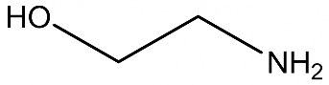
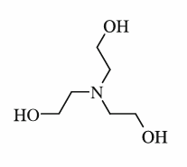
Slika 3. Trietanolamin (TEA) Slika 4. Monoetanolamin

3.3. Raspad (oksidacija) TEA
TEA podliježe reakciji oksidacije i upravo acetaldehidi nastali tom kemijskom degradacijom pretpostavljeni su sudionici polimerizacijske reakcije stvaranja finalne žuto obojene komponente u bazi u radu Misslera i suradnika. Headspace GC-MS analizom potvrđeno je postojanje acetaldehida u komercijalnom TEA. Smatra se da žuto obojeni kemijski spoj nastaje prvotno adicijskom reakcijom acetaldehida na MEA (nastaje imin), koji potom može podlijegati pH-ovisnoj ciklizaciji i tvoriti oksazolin. [2]
Saponia u formulaciji Faks HDLD proizvoda, upravo zbog podložnosti raspada, ne koristi TEA. Čak i u formulaciji gdje je posebna važnost usmjerena na kompleksiranje potencijalno zaostalih metalnih kationa, i gdje je TEA izostavljen zbog moguće degradacije, dolazi do promjene boje iz plave u zelenu. Razvojni tim Saponije, stoga polazi od jednostavne, ali vrlo vjerojatne reakcije- nastajanje Schiffove baze između MEA i aldehida iz mirisa.

3.4. Miris i boja
Mirisna kompozicija jedan je od najvažnijih čimbenika prilikom odabira deterdžentskog proizvoda. Osim jačine brenda i privlačnog dizajna, odabir adekvatne mirisne kompozicije ima snažan utjecaj na odabir proizvoda prilikom kupnje. Mirisne kompozicije kompleksni su sustavi čija kemija nije potpuno razjašnjena. Pretpostavlja se da su interno stabilne, a interakcije s bazama predviđaju se na temelju individualnih sastojaka mirisne kompozicije i same baze.
Stabilnost boje detaljno je provjerena u radu Missler-a i suradnika gdje se mjerenjem apsorbancije utvrdilo kako nije došlo do značajne degradacije same boje.
Saponia je vlastitim eksperimentima utvrdila kako se promjena boje događa i neobojenoj bazi proizvoda, isključivo pri dodavanju mirisne kompozicije.
Provedenim eksperimentima može se zaključiti kako dodana boja ne utječe značajno na finalnu promjenu boje samoga proizvoda, isto se ne može potvrditi za mirisnu kompoziciju.

4. Predloženi putevi reakcija
Iako se bave identičnim problemom promjene boje HDLD proizvoda, dva promatrana rada predlažu različite reakcijske puteve.
Missler i suradnici predlažu oksidaciju TEA i nastanak acetaldehida koji potom tvore kromoforne konjugirane spojeve, dok Saponia predlaže nastanak Schiffove baze reakcijom MEA i aldehida iz mirisne kompozicije.
4.1. Oksidacija TEA i nastanak kromofnih konjugiranih spojeva
U radu Misslera i suradnika ekstrakcijom pomoću sustava kloroform/voda iz zeleno-obojanog uzorka u vodenoj frakciji pojavilo se žuto obojenje, dok je ista frakcija iz kontrolnog uzorka bila bezbojna.
Kloroformne frakcije oba uzorka bile su plavo obojene. Kationskom izmjenom SPE iz vodene frakcije zelenog HDLD-a izdvojena je kationska, žuto obojena komponenta koja je daljnjom LC-MS analizom izolirana i potvrđena kao PEI-sličan spoj. Pretpostavlja se da identificirani spoj nastaje već spomenutom oksidacijom TEA (Slika 2.), nakon čega produkti njegova raspada reagiraju uz nastajanje imina, koji pH-ovisnom ciklizacijom mogu prijeći u konjugirane kromofore. [2]
Missler i suradnici zaključuju da završne reakcije između nastalih konjugiranih aldehidnih međuprodukata i MEA dovode do formiranja PEI-sličnih konjugiranih spojeva. Visoko konjugirani aldehidni oligomeri i PEI-slični iminski spojevi apsorbiraju elektromagnetsko zračenje u vidljivom dijelu spektra. [2]
Reakcija konjugiranih aldehidnih međuprodukata s DEA daje stabilnije iminske spojeve i ograničava duljinu oligomernog lanca, sprečavajući apsorpciju u vidljivom dijelu spektra. [2]
Prema Woodward-Fieser pravilu, spojevi s većim brojem konjugiranih π-sustava apsorbiraju svjetlost na sve većim valnim duljinama. Svaka dodatna konjugirana dupla veza dodaje oko 30 nm na maksimalnu valnu duljinu apsorpcije. Za spojeve koji sadrže 7 ili više konjugiranih π-veza, apsorpcijski maksimum u vidljivom dijelu pomiče se od žute prema crvenoj regiji kako se broj konjugiranih dvostrukih veza povećava. [2]
Predloženi reakcijski putevi s obzirom na broj nastalih π-veza prikazan su na Slici 5.
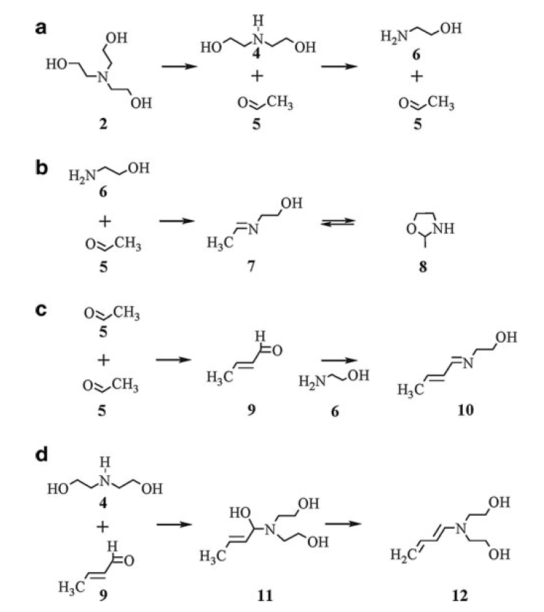
Slika 5. Navodni reakcijski mehanizmi formacije žuto obojenog iminskog produkta s nastalog iz TEA. [2]
U Tablici 2. prikazani su spojevi s različitim brojem π-veza. Polietilen acetaldehidi s n=7 π-veza apsorbiraju elektromagnetsko zračenje na valnoj duljini od 415 nm i imaju iznimno visok molarni koeficijent odumiranja (ε) što znači da i u vrlo malim prisutnim količinama značajno utječu na promjenu boje čitavog proizvoda. [2]
Tablica 2. Pomak apsorpcije svjetlosti u usporedbi s brojem π-konjugiranih veza
SPOJ (trans) | KONJUGIRANE π-VEZE | APSORBANCIJA (nm)
1,3-butadien | 2 | 217
1,3,5-hexatrien | 3 | 268
1,3,5,7-octatetraen | 4 | 302
Retinol | 5 | 326
Polietilen aldehid | 7 | 415
β-apo-karoten | 9 | 425
β-karoten | 11 | 450

Dana hipoteza rada dodatno je potvrđena dokazivanjem prisutnosti TEA degradacijskih produkata, točnije acetaldehida HS-GC-MS analizom. Dokazana je prisutnost oko 30 ppm acetaldehida, a tragovi metala, točnije željeza (III) potvrđeni su ICP-MS analizom. Prisutnost acetaldehida i tragova prijelaznih metala u HDLD bazi pH=9,0, predstavljaju odgovarajuće uvjete za nastanak obojenih spojeva, kao što su PEI-slični konjugirani spojevi. Pretpostavljeni produkt kemijske je formule koja glasi C₂₇H₃₁NO₂ (Slika 5.). [2]
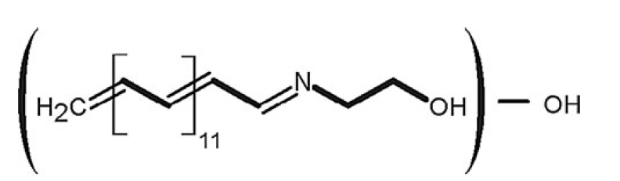
Slika 5. Potencijalni reakcijski žuto obojeni produkt. [2]
Sukcesivne aldolne kondenzacije s acetaldehidom same ne mogu objasniti neparan broj ugljika, stoga je moguće kako i formaldehid igra ulogu u reakciji, jer bi kondenzacijska reakcija koja uključuje formaldehid i acetaldehid mogla rezultirati neparnim brojem ugljikovih atoma. Formaldehid je očekivani nusprodukt u matriksima koji sadrže etoksilirane surfaktante, pa je time i njegova prisutnost očekivana. [2]
Drugi upitni atom kisika može se smatrati produktom reakcije polietilen aldehida s DEA. [2]
Dodatnim analizama poput LC-UV dokazana je prisutnost više žuto obojenih produkata u matriksu HDLD. Prema povećanju retencijskog vremena utvrđena je poveznica s spojevima koji sadrže veći broj hidrokarbonatnih lanaca, a evaluacija MS spektra utvrdila je homolog žuto obojenog produkta formule C₂₉H₃₃NO₃. [2]
Kao rješenje problematike akumulacije žuto obojanih produkata degradacije TEA Missler i suradnici predlažu dodatak limunske kiseline ili drugih kelatnih agensa u formulaciju, uz sugerirano potpuno uklanjanje TEA ukoliko se pronađe adekvatna zamjena.

4.2. Reakcija nastanka Schiffove baze reakcijom aldehida iz mirisne kompozicije i MEA iz baze HDLD-a
Na temelju literaturnih izvora i vlastitog iskustva formuliranja HDLD baza, Saponia je postavila vlastitu hipotezu o uzroku promjene boje te je identificirala potencijalnog uzročnika žutog obojenja u matriksu. Reakcijom butilfenil metilpropionala iz mirisne kompozicije (Slika 6.) i MEA nastaje Schiffova baza koja potom može tvoriti konjugirane žuto obojene iminske spojeve.
Butilfenil metilpropional sterički je zaklonjen aldehid, slijedom toga, reagira mnogo sporije nego primjerice acetaldehid. Prva pretpostavka trebala bi biti reakcija reaktivnijeg aldehida, ali zbog iskustva korištenja butilfenil metilpropionala RKM tim Saponije orijentira se upravo na njega kao potencijalni reaktivni aldehid.

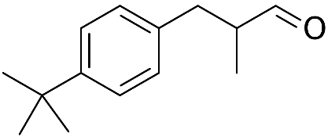
Slika 6. Butilfenil metilpropional
Iako detaljna identifikacija i analitika nisu provedene, kroz jednostavne promjene u formulaciji stabilizirana je finalna boja HDLD-a.
Promjene u komercijalno dostupnim proizvodima moraju često biti vrlo brze i što ekonomičnije. Kako bi uspjeli ispuniti zadani zadatak, tim Saponije pristupa problemu s dvije strane. RTD (Razvoj tekućih deterdženata) testira novu boju u proizvodu, dok RKM (Razvoj i kontrola mirisa) mijenja mirisnu kompoziciju zadržavajući mirisni profil postojećeg proizvoda.
Kao dokaz da u HDLD-u nastaje žuto obojeni produkt i kako boja i sama formulacija nisu primaran problem formiranja istog, proveden je vrlo jednostavan test. Na test stabilnosti stavljena su dva uzorka bez boje: uzorak koji je sadržavao mirisnu kompoziciju i uzorak bez mirisne kompozicije. U bezbojnom uzorku nije primijećena promjena boje, dok je uzorak koji je sadržavao mirisnu kompoziciju iz bezbojnog prešao u žućkasto obojenu masu.
Isti test proveden je na obojenim uzorcima s dvije različite plave boje.
Promjenom boje formulacije nije uočena značajna razlika u promjeni boje čitavog HDLD-a. (Slika 7.) Međutim, izuzimanjem butilfenil metilpropional iz mirisne kompozicije dobio se željeni rezultat- stabilan plavi HDLD proizvod nakon završenog testa stabilnosti i skladištenja. (Slika 8.) [1]
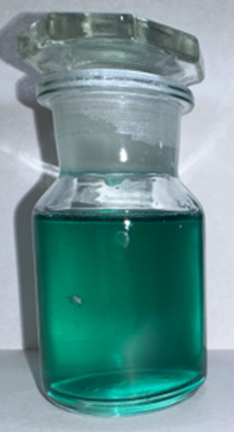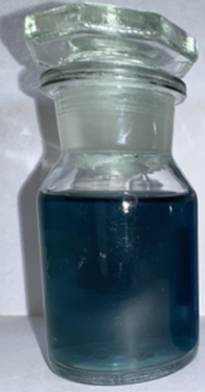
Slika 7. Uzorci HDLD-a s mirisnom kompozicijom koja sadrži butilfenil metilpropional. [1]

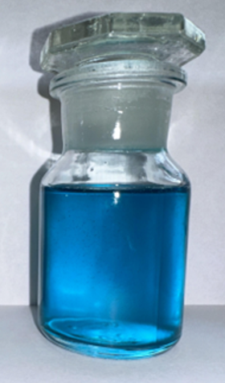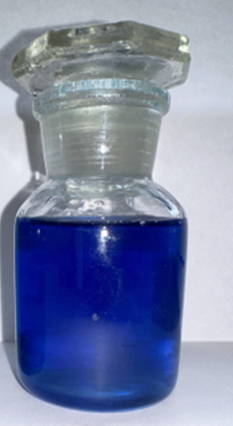
Slika 8. Uzorci HDLD-a koji sadrže kompoziciju bez butilfenil metilpropionala. [1]
Promjena boje finalnog proizvoda, isključivo je bila marketinška odluka, jer su oba uzorka (nova i stara boja) s mirisnom kompozicijom koja ne sadrži butilfenil metilpropional, imala stabilnu finalnu boju.
Pojava žuto obojenog produkta u masi dodatno je potvrđena snimanjem UV-VIS spektra uzoraka pri čemu kod uzoraka s butilfenil metilpropionalom u mirisnoj kompoziciji vidljiv pik na valnoj duljini oko 455-465 nm. (Slika 9.) [1]
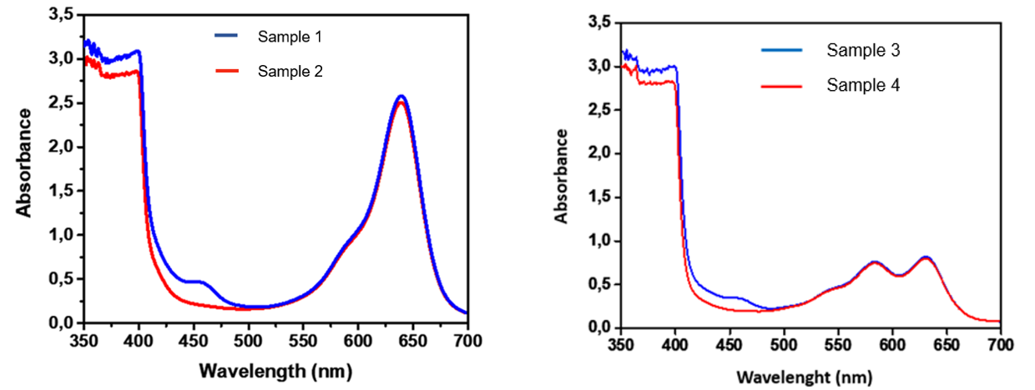
Slika 9. UV-VIS spektri uzorka sa starom bojom (Sample 1 i 2) i novom bojom (Sample 3 i 4), gdje uzorci 1 i 3 sadrže butilfenil metilpropional u mirisnoj kompoziciji, a uzorci 2 i 4 ne sadrže. [1]
Iako eksperimentalni rezultati jasno identificiraju butilfenil metilpropional kao ključni faktor nestabilnosti boje, točan kemijski mehanizam nastanka kromofora zahtjeva dodatnu analitičku obradu.
Provedena ispitivanja možda nemaju jednaku analitičku dubinu kao rad Misslera i suradnika, ali praktični rezultat rada ima jasnu industrijsku vrijednost. U svakodnevnici industrijskih kemičara, detaljno bavljenje mehanizmima reakcija i identifikacijom uzroka problema nažalost, uglavnom nije moguće. Proizvodni proces zahtijeva brze i konkretne odgovore na točno postavljenu problematiku.

5. Zaključak
Iako u slučaju Faks Gel White & Color-a nije dokazan točan kemizam žuto nastalog spoja, temeljeno na literaturnim uvidima u detaljnije proučene formulacije sličnih proizvoda, može se naslutiti potencijalni razlog. Pretpostavlja se da je uzrok promjene nastanak iminskog spoja (Schiffove baze).
U radu Missler-a i suradnika, analitički je dokazano i detaljno obrađen mehanizam nastanka problematičnog žuto obojanog konjugiranog iminskog spoja.
Saponia je svoj rad usmjerila prema rješavanju komercijalno važnijeg problema- sprečavanju promjene boje, dok su se Missler i suradnici orijentirali akademskom pristupu točnog određivanja problematičnog kemijskog spoja bez finalnog rješenja za sprečavanje nastajanja istog.
Ovaj seminar pokazuje razliku između industrijskog i akademskog pristupa rješavanju problema nestabilnosti boje u HDLD proizvodima. Dok je akademski pristup usmjeren na identifikaciju spoja i razjašnjenje reakcijskog mehanizma, industrijski pristup teži brzoj i učinkovitoj stabilizaciji formulacije.
Oba pristupa pokazala su se uspješnima, ali njihova kombinacija pruža najpotpunije razumijevanje i najprimjenjivije rješenje početnog problema.

6. Literatura
[1] Aničić M., Novački V., Stabilization of Color Of Heavy-Duty Liquid Detergent by Simultaneously Working on Two Problematic Reactions: Reaction of Product Base With Colorant and Reaction of the Product Base With Fragrance Composition, 2024; Conference paper, Conference: 5th World Conference on Chemistry and Chemical Engineering and 5th World Conference on Advanced Materials, Nanoscience and Nanotechnology
[2] Missler, S.R., Vredeveld, D.J., Westrate, E.D., Sliva, P.G. and Brouwer, S.J. (2014), Investigation of Color Instability in a Liquid Laundry Detergent. J Surfact Deterg, 17: 839-847.
[3] Raczuk E, Dmochowska B, Samaszko-Fiertek J, Madaj J. Different Schiff Bases-Structure, Importance and Classification. Molecules. 2022 Jan 25;27(3):787.
[4] L. G. Wade, Organska kemija, Školska Knjiga, Zagreb, 2017.

